Géntechnológia Nap
Cikket írta: Boncz Dániel
A Biológia Mesterkurzus keretében 2022. december 12-én, szerdán Géntechnológia Napot tartottunk a laborban. A program során 11 végzős diák kiselőadását hallgathatták meg a 11. és 12. évfolyam biológia fakultációsai 8 órától egészen 14:15-ig. Az előadások során különféle géntechnológiával, molekuláris genetikával kapcsolatos híres tudományos eredmények, érdekességek, valamint a jövő géntechnológiával kapcsolatos fejlesztési lehetőségei hangzottak el, a diákok szaktudományos ismereteinek bővítése és az előadási képességének fejlesztési céljából. A programon részt vevő diákok egy géntechnológia kitűzővel is gazdagodtak. A program kitalálója, szervezője és lebonyolítója jómagam Boncz Dániel voltam. Az alábbi felsorolásban olvasható az előadók által bemutatott prezentációk címei.
- Ágoston Zsombor: Meselson-Stahl kísérlet, avagy a DNS megkettőződésének folyamatának felismerése
- Balatoni Bori: A géntechnológia alapjai, a molekuláris klónozás
- Bali Dávid Ruben: Génszerkesztés magas fokon, a CRSPR-módszer
- Csalló Dorina: Daganatok általános jellemzése
- József Áron: Griffith-Avery kísérlet, avagy a DNS, mint örökítőanyagként való felismerése
- Horváth Flóra: Hershey-Chase kísérlet, a bakterifágok információtároló molekulája a DNS
- Krompaszky Lilla: A DNS bázissorendjének meghatározása, azaz a szekvenálás
- Lukács Bence: Mutációk jellemzése, típusai
- Ruzsics Kitti Nikol: A laktóz operon, a genetikai szabályozás alapmodellje
- Schlemmer Flóra: A polimeráz lánc reakció, azaz a PCR (polimerase chain reaction)
- Szabó Imola: Programozott sejthalál (apoptózis) és a gyulladásos sejthalál (nekrózis)
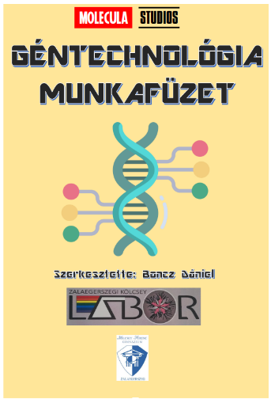
A kiselőadások során elhangzott ismereteket a programon részt vevő diákok egy általam szerkesztett munkafüzetből is követhették, ahol különböző feladatok megoldásával segítettük elő a megszerzett tudás mélyülését, ellenőrzését. A Géntechológia Nap megtartása a Biológia Mesterkurzus keretében zajlott és fontos pedagógiai és oktatási célja volt az emelt szintű biológia érettségin szereplő biokémiával, genetikával, géntechnológiával kapcsolatos híres elméletek, kísérletek sajátos feldolgozása, mélyebb megértése. A program során a diákok egy kromatográfiás kísérletet is végeztek spenótból kivolt klorofill molekulák szétválasztásával. Az alábbi képeken a tudástól felvértezett, remélhetőleg a jövő tudományos innovációit kidolgozó Kölcseys diákok láthatók. A program zárásaként december 13-án a mesterkurzus keretében az elhangzott előadásokra reflektáltunk és a géntechnológia munkafüzetből oldottunk meg feladatokat.
